TÜBİTAK

PROJE ÖNERİSİ BİLİMSEL DEĞERLENDİRME RAPORU

PROJE NO | 124Y012
PROJE YÜRÜTÜCÜSÜ | Dr. Öğr. Üyesi TUBA RASTGELDİ DOĞAN
PROJE BAŞLIĞI | Tarihin ve Medeniyetlerin Merkezi Şanlıurfa Balıklıgöl Platosunun Hava Kirliliği Açısından İncelenmesi ve Kirletici Kaynakların Belirlenmesi

1. ÖZGÜN DEĞER

Proje önerisinde kültürel miras bakımından önem arz eden Şanlıurfa'da son yıllarda artan hava kirliliğinin seviyelerinin belirlenmesi ve potansiyel kirletici kaynakların ortaya konması amaçlanmıştır. Bu bölgedeki hava kirliliğinin önlenmesine yönelik aksiyonlar için temel oluşturacak projenin özgünlük taşıdığı değerlendirilmiştir. Bu kapsamda Balıklıgöl platosunda bir yıl süre ile sürekli anlık (1 dk) hava kirleticilerinin (PM₁₀, PM_{2.5}, SO₂, NOx, CO, O₃) izlemesi yapılacak ve zamansal değişimleri ortaya konacaktır. Ayrıca eş zamanlı olarak aynı örnekleme noktasında partikül madde (PM₁₀ ve PM_{2.5}) örneklemesi yapılacak ve seçilen örneklerde kimyasal analizler (metaller, iyonlar ve karbon türleri:EC/OC) yapılacak ve EPA-PMF modeli kullanılarak muhtemel hava kirliliği kaynakları belirlenecektir. Ancak Balıklıgöl platosunda ilk defa PM'lerin ve çeşitli hava kirleticilerin bu çalışmada izlenmesi önemli olsa da yapılan bu çalışma genel olarak ülkemizde çoğu kentsel alanda (İstanbul, Ankara, İzmir, Bursa, Bolu, Erzurum vb.) gerçekleştirilmiş olan PM karakterizasyonu ve kaynak belirleme çalışmalarına benzer niteliktedir ve bu durum projenin özgün değerini zayıflatmaktadır.

2. YÖNTEM

Proje kapsamında kimyasal (metaller, EC/OC, iyonlar) ve istatistiki analize (PMF) dönük kullanılacak yöntemler literatürde bilinen ve çok kullanılan yöntemler olup bu konuda ülkemizde çok sayıda noktada (kentsel alanlar, endüstriyel alanlar vb.) yapılmış çalışmalar mevcut olmakla birlikte önerilen projede de benzer yöntemler kullanılacaktır. Bununla birlikte yöntem ile ilgili aşağıdaki hususlar eksiklik olarak değerlendirilmiştir.

- Ölçüm istasyonunun konumlandırılacağı Otel balkonunun Şanlıurfa Balıklıgöl Platosu olarak adlandırılan çalışma bölgesini temsiliyeti ile ilgili kapsamlı bir bilgi bulunmamaktadır. Seçilen noktanın örnekleyicinin konumlandırılması ile ilgili kriterleri sağlamakta olup olmadığı açıklanmamıştır. TUBA
- Ölçümlere rüzgar hız ve rüzgar yönü gibi meteorolojik parametrelerin dahil edilmemiş olması da bir eksiklik olarak değerlendirilmiştir.
CEVAP: Proje kapsamında tüm hava kalitesi ölçümleri Balıklıgöl içinde seçilecek uygun bir noktada yapılacaktır. Şanlıurfa genelinde sadece bir hava kalitesi istasyonu ve 19 adet meteorolojik gözlem istasyonu mevcuttur. Bunlar içinde 17270 nolu meteoroloji istasyonu Balıklıgöle yaklaşık 1 km mesafede Balıklıgölün kuzeyindedir (Şekil 1). Bu istasyonu meteoroloji müdürlüğü bahçesinde bulunup ayni zamanda hava kalitesi istasyonunun da bulunduğu konumdur. Ölçüm noktalrı arasındaki 1 km mesafe meteorolojik koşulların değişimin olmayacağı bir mesafedir. Bu nedenle tüm meteorolojik parametrelerin değişimi en güvenilir kaynak olan meteoroloji bölge müdürülüğünden temin edilecektir.
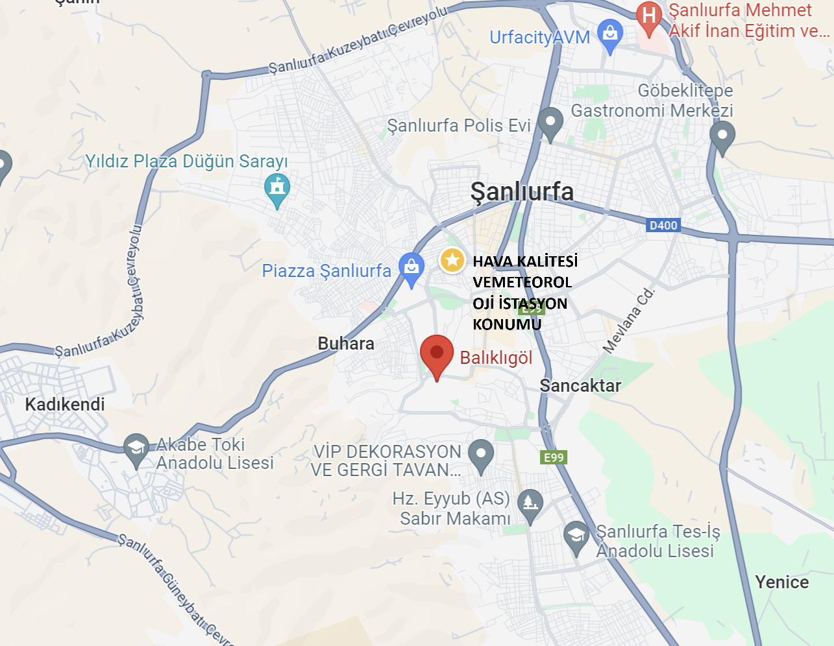
Şekil 1: Balıklıgöl, Hava Kalitesi ve Meteoroloji istasyon konumları.

- Sensörlerin kalibrasyonlarına ilişkin korelasyon katsayıları verilmiştir. Bazı parametrelerin korelasyon katsayısının çok güçlü olmadığı görülmüş ve korelasyonların hangi dinamik aralığa göre yapıldığı da belirtilmemiştir. Kullanılacak sensörler ile yapılmış herhangi bir çalışma, bilimsel yayın veya metot yöntem kısmında sunulmamıştır. Sensörler için İstanbul’da yapılan optimizasyonun proje örnekleme noktasına uyumu da farklılıklara neden olabilecektir. Sensör ile elde edilen PM2.5 ve PM10 değerlerinin Şanlıurfa’da sadece bir ÇŞİDB’na ait referans ölçüm istasyonu değerlerinin yanısıra partisol örnekleyiciden elde edilen değerlerle neden karşılaştırılmadığı ve sensör kalibrasyonunda kullanılmayacağı da açıklanmamıştır.
CEVAP:
- Proje öneri metni Tablo 1’de verilen doğruluk (Accuracy) katsayıları (r2) tarafımızdan veya sensor modülü oluşturacak firma tarafından üretilmiş katsayılar olmayıp doğrudan herbir parametre için alınacak sensor üreticisi yabancı firma tarafından üretilmiş laboratuar doğruluk katsayılarıdır. Sensör üretici firmanın herbir sensor için oluşturduğu kataloglardan alınarak derlenen bir bilgi sunmaktadır. PM sensörlerinde teknoloji oldukça ileridir ve bu nedenle sensor üreticileri laboratuar kalibrasyonlarında oldukça yüksek doğruluk değerlerini yakalamaktadır. Ancak gaz sensörlerinde sapma biraz daha yüksek olup bu nedenle gaz sensörlerinin r2 değerleri daha düşük gözükmektedir. Projenin ilk aşamasında sensor modülü tasarımını, yazılımını ve kurulumunu yapacak firma ile ortak karar verilerek en uygun maliyet ve doğruluğu olan sensor markası seçilecektir.
- Sensörlerin Tablo 1’de verildiği gibi üretici tarafından tanımlanmış kalibrasyon değerleri gerçek dış alan ölçümlerinde doğruluğu yakalamak için yeterli olmamaktadır. Bu nedenle yapılan birçok çalışmada göstermektedir ki alan kalibrasyonu yapılması bir gerekliliktir (örneğin Feenstra vd., 2019; Concas vd. 2021; Karagulian vd., 2021; Watne vd. 2021; Hofman vd. 2022) ve alan kalibrasyonu yapılmasına yönelik birçok döküman yayınlanarak bir metodoloji standartlaştırılmaya çalışılmaktadır (CEN TS17660; EPA, 2021, 2022; EUR 31240 EN, 2022; EPA/600/R-23/145, 2023). Bu çalışma kapsamında da kullanılacak sensor modülünün öncelikle, tüm ölçülecek parametrelerin referans ölçümleri Urfa’da olmadığından alan kalibrasyonları İstanbul’da kent içi bir referans istasyonda eş zamanlı ölçüm yapılarak yapılacaktır. Daha sonra ise Urfa’da bulunan ve sadece PM10 ve SO2 ölçümü olan referans istasyonda alan kalibrasyonu yapılmış sensörler ile eş zamanlı ölçümler alınarak sadece bu iki parametre için oluşacak sapmalar incelenecektir ve gerekirse tekrar bir doğrulamaya gidilecektir.
- Proje kurgusunda Sensörlerin Gravimetrik PM örnekleri ile karşılaştırılması öngörülmemiştir. Sensörler düşük zamansal çözünürlükte veri üretmek için geliştirilmiş portatif ve düşük ve maliyetli ekipmanlardır. Bu nedenle alan kalibrasyonunda benzer amaç için ölçüm yapan referans metodlar ile (Beta Gauge Metodu) kıyaslama yapılmaktadır. Proje kurgusunda Sensörlerin Gravimetrik PM örnekleri ile karşılaştırılması öngörülmemiştir. Kalibrasyon amacı ile kıyaslamak sadece günlük ortalamalar olması nedeni ile uygun olamayacaktır. Ancak projenin yürütülmesi sırasında hakem öneriside dikkate alınarak bir çalışma yapılacak ve sensörlerden elde edilecek günlük ortalama PM değerlerinin hergün için alınacak Partisol örnekleri ile de karşılaştırmalı bir analizi yapılacaktır.
- Literatürde sensörlerle yapılmış birçok çalışma ve proje bulunmaktadır. Bunların en başında ise Breath London Projesi (https://breathecities.org/), Los Angeles Sensor Projesi (https://www.lausd.org/knowyourairnetwork) ve SAMHE Projesi (https://samhe.org.uk/) gelmektedir. Ayrıca ülkemizde de birçok belediye ve hatta Çevre, Şehircilik ve İklim Değişikliği Bakanlığı ölçüm ağını genişletmek için bu sensor modüllerini kullanma yönünde proje geliştirmekte ve halihazırda ölçümler yapmaktadırlar. Ancak bu veriler ve projeler açık kaynak olarak henüz internet ortamında bulunmamaktadır.

Concas, F., Mineraud, J., Lagerspetz, E., Varjonen, S., Liu, X., Puolamaki, K., . . . Tarkoma, S. (2021). Low-Cost Outdoor Air Quality Monitoring and Sensor Calibration: A Survey and Critical Analysis. ACM Transactions on Sensor Networks (TOSN), 17(2), 1-44.
EPA. (2021). Performance Testing Protocols, Metrics, and Target Values for Fine Particulate Matter Air Sensors Use in Ambient, Outdoor, Fixed Site, Non-Regulatory Supplemental and Informational Monitoring Applications. EPA/600/R-20/280.
EPA. (2022). The Enhanced Air Sensor Guidebook.
EPA/600/R-23/145 - December 2023 - PM10 Supplement to the 2021 Report on Performance Testing Protocols, Metrics, and Target Values for Fine Particulate Matter Air Sensors
Feenstra, B., Papapostolou, V., Hasheminassab, S., Zhang, H., Boghossian, B. D., Cocker, D., & Polidori, A. (2019). Performance Evaluation of Twelve Low-Cost PM2.5 Sensors at An Ambient Air Monitoring Site. Atmospheric Environment, 216, 116946.
Hofman, J., Peters, J., Stroobants, C., Elst, E., Baeyens, B., Laer, J. V., . . . Poppel, M. V. (2022). Air Quality Sensor Networks for Evidence-Based Policy Making: Best Practices for Actionable Insights. Atmosphere, 13(6), 944.
Karagulian , F., Barbiere , M., Kotsev, A., Spinelle , L., Gerboles , M., Lagler, F., . . . Borowiak, A. (2021). Review of the Performance of Low-Cost Sensors for Air Quality Monitoring. Atmosphere, 10(9), 506.

Watne, Å., Linden, J., Willhelmsson, J., Fridén, H., Gustafsson, M., & Castell, N. (2021). Tackling Data Quality When Using Low-Cost Air Quality Sensors in Citizen Science Projects. Frontiers in Environmental Science, 9, 733634.

CEN/TS 17660-1:2021 Air quality. Performance evaluation of air quality sensor systems. https://www.en-standard.eu/pd-cen-ts-17660-1-2021-air-quality-performance-evaluation-of-air-quality-sensor-systems-gaseous-pollutants-in-ambient-air/
EUR 31240 EN - 2022 - Guidance on low-cost sensors deployment for air quality monitoring experts based on the AirSensEUR experience

- Tarihi ve turistik yapılara hava kirleticilerin etkisinin belirlenmesinde nasıl bir metod ve yol izleneceği sunulmamıştır. BURCU
- Bir diğer husus ise çalışma bölgesinin çöl tozu taşınımına sıklıkla maruz kalmasıdır. Bu durumun NASA'nın TOMS ve benzeri taşınım modellerinden biri ile izlenmesinin planlanmamış olması dikkat çekmektedir.
ÖNERİSİ OLAN VARMI?

3. PROJE YÖNETİMİ

- Yönetim Düzeni ve Risk Yönetimi:

Proje yönetim düzeni uygundur. Projenin amaç ve hedeflerine ulaşılabilmesi için iş paketlerinin kapsamı ve iş-zaman planlaması geniş zaman aralığına yayılarak hazırlanmıştır. Proje 4 iş paketinden (İP) oluşmaktadır. Ancak B planında belirtilen sabit Partisol 2025 ID örnekleyicinin arızalanması durumunda ikame PM sampler (Bolu Abant İzzet Baysal Üniveristesi Hi-Vol) cihazı ile devam edileceği belirtilmektedir. Bu iki farklı cihaz (mevcut Low-Vol, ikame cihaz Hi-Vol (PM₁₀? PM_{2.5}?) örneklemelerinin sonuçları nasıl değerlendirilecektir? Risk yönetimi ile ilgili olarak ölçüm çalışmasında parametre bazında zamanın %70'inde veri toplamış olmanın başarı kriteri olarak alınması uygun bulunmuştur. Ancak PM grubunda iyon analizi, OC/EC analizi ve ağır metal ölçümlerinde analize alınacak numune sayısının %50'sinin analizinin başarılması yeterli bulunmamıştır. Projede yer alan hava kirletici ölçüm sensörlerinin optimizasyonu için İstanbul'da yapılması planlanan validasyon çalışması için herhangi bir iş paketi kurgulanmamıştır.
CEVAP: Mevcut durumda projemizde öngördüğümüz gibi PM örneklmesinde Harran Unv’de bulunan Partisol 2025 kullanılacaktır. Ancak bu cihazın arızalanması durumunda ilk olarak hızlıca tamir edilmesi (ulusal yetkili firma mevcuttur) yoluna gidilecektir. Eğer cihaz arızasının giderilmesi mümkün olmaz ise İUC Çevre Mühendisliğinde bulunan Partisol ….. (ayrı PM başlıkları ve hergün filtre değişimi gerekliliği) ve BAB Unv’de bulunan High Vol …. Ve …. Cihazları devreye alınacaktır. Bu cihazların ayni anda PM fraksiyonlarını ölçme imkanı yoktur ancak mecbur kalindığında birlikte cihazlar kullanılarak bu eksiklik tamamlanabilecektir. Cihazların farklı olması ölçülecek kütlesel konsantrasyonu değiştirmez. Bu nedenle projenin esas amacı olan birim m3’de PM içeriği tespiti /analizinde bir farklılık oluşmayacaktır.
Proje süresince hergün filtre örneği alınması hedeflenmektedir. Bu nedenle filtre alımında en az bir yılın %70 gününde örnek alınması projenin hedefine ulaşmasında yeterli olacaktır. Analizlerde ise toplanan filtrelerin en az %50 sinin analizi proje hedefine ulaşmada yeterli görülmüştür. Çünkü PMF analizinde herbir PM fraksiyonu için en az 150 örnek olması iyi bir modelleme için yeterli sayıdır. Tüm bu emniyetli yaklaşımımız yanında proje ekibi bir yıl boyunca hergün örnek almayı ve alınan örnekleri analiz bütçeleri yeterli geldiği sürece en yüksek oranda analiz etmeyi amaçlamaktadır. Proje ekibi birçok üniversiteden araştırmacının yer aldığı bir gruptur ve altyapılan en efektif şekilde bu proje kapsamında kullanılacaktır.

- Proje ekibi

Proje ekibi projenin kapsadığı faaliyet ve disiplin(ler) dikkate alındığında nitelik ve nicelik yönünden yeterli ve uygundur. Projede 4 farklı üniversiteden yürütücüye ilaveten, 5 araştırmacı ve 2 doktora bursiyerinin görev alması planlanmıştır. İş ve görev dağılımı, kişilerin yetkinlikleri ve iş paketleri dikkate alınarak doğru bir şekilde planlanmıştır.

- Araştırma Olanakları:

Projenin yürütüleceği kurumun araştırma olanakları yeterlidir.

4. YAYGIN ETKİ

Proje konusu bölge, tarihi kültürel miras yönünden dünya çapında öneme sahip bir şehrimizin turizm açısından da önemli bir noktasıdır. Bu bölgedeki hava kirletici düzeylerinin ve kaynaklarının tespiti önem arz etmektedir. Şu ana kadar bu ölçekte bir çalışma yapılmamış olması ve her geçen gün bölgede hava kalitesinin bozulması tarihi ve kültürel mirasa sahip bu bölgeyi tehdit etmektedir. Bu çalışma ile yetkililer ve karar vericiler için önemli sonuçlar elde edileceği değerlendirilmiştir. Proje sürecinde elde edilecek çıktıların ve ulaşılacak sonuçların ilgili paydaşlar ve potansiyel kullanıcılara ulaştırılması ve yayılmasına yönelik öngörülen faaliyetler uygun ve yeterli olmakla beraber, katılımcı profilinin dar/kısıtlı olduğu değerlendirilmiştir.
CEVAP: Proje sürecinde elde edilecek çıktıların ve ulaşılacak sonuçların ilgili paydaşlar ve potansiyel kullanıcılara ulaştırılmasında katılımcı profili genişletilecek ve tüm paydaşlara proje sonuçlarının ulaşması sağlanacaktır.

5. PROJE İLE İLGİLİ DİĞER GÖRÜŞLER

6. PROJE BÜTÇESİNİN UYGUNLUĞUNA İLİŞKİN GÖRÜŞ VE ÖNERİLER
Talep edilen bütçe kalemleri, TÜBİTAK destek mevzuatı ve uygulamaları çerçevesinde düzenlenmesi kaydıyla uygun bulunmuştur.

7. PROJE SÜRESİNİN UYGUNLUĞUNA İLİŞKİN GÖRÜŞ VE ÖNERİLER
Proje süresi uygun bulunmuştur.

